Отчет по мероприятиям: по празднованию Дню матери и по празднованию Дня отцов в ДОУ
В МАДОУ ЦРР №6 г.Кызыла РТ были проведены мероприятия, посвященные Дню матери и Дню отца.
Была проделана следующая работа:
Наименование мероприятия | Ответственный исполнитель
Познавательные беседы, чтение художественной литературы по теме «Наши мамы. | воспитатели групп
Выставка рисунков «Мамы разные нужны, мамы разные важны». | воспитатели групп
Чтение художественной литературы:  Рассказы:  -Емельянов Б. «Мамины руки»;  - Е. Пермяка «Как Миша хотел маму перехитрить», «Мамино горе»;  Сказки:  -«Кукушка» (ненецк.) обр. К. Шарова;  -«Айога» (нанайск.);  - «Сказки о глупом мышонке» С. Маршак.  Стихотворения:  -С. Михалков «А что у вас?»;  - А. Барто «Разлука», «Разговор с мамой», «Мама ходит на работу»;  - М. Пляцковский «Мамина песенка»;  - Е. Благинина «Мамин день». | воспитатели групп
Заучивание стихов о маме | воспитатели групп
Изготовление подарков для мам. | воспитатели групп
«Экспресс-интервью» со старшими дошкольниками «Давайте, друзья, потолкуем о маме». | Педагог-психолог Киим А.А.
Рассматривание с детьми фотоальбомов с последующей беседой на темы: «Моя семья», «Наши мамы». | воспитатели групп
Творческая выставка  «Моя мама рукодельница» | воспитатели групп
Беседы о маме, разучивание стихов. | воспитатели групп
Консультация для родителей «Семейные ценности». | воспитатели групп
Досуг «Нет роднее дружка, чем родная матушка». | воспитатели подготовительной группы
Викторина для детей «А ну-ка мамы». | воспитатели старшей группы
Размещение информации в родительских уголках, выпуск буклета по теме:  - «История праздника День матери»; | воспитатели групп

Мероприятия ко Дню Отца
Наименование мероприятия | Ответственный исполнитель
Консультация для пап  «Папа - пример для сына». | воспитатели групп
Беседы «Кем работает мой папа», «Чем мой папа любит заниматься». | воспитатели групп
Выставка рисунков «Мой папа – лучше всех!» . | воспитатели старших групп
Беседа «Кем я хочу стать»» | Педагог-психолог Киим А.А.
Выставка творческих работ «Руками наших пап». | воспитатели групп
Выставка рисунков «Герб моей семьи». | воспитатели групп
Выставка работ «Хобби моего папы». | Воспитатели
Образовательные мероприятия с детьми по теме «Любимые игры наших пап и дедушек» с привлечением родителей. | воспитатели групп
Размещение информации в родительских уголках, выпуск буклета по теме:  - «История праздника День отца»; | воспитатели подготовительной группы
Интерактивная презентация «Профессии наших мам». | воспитатели старшей группы

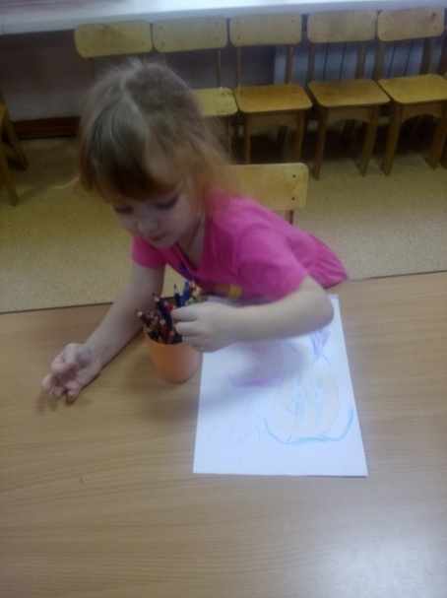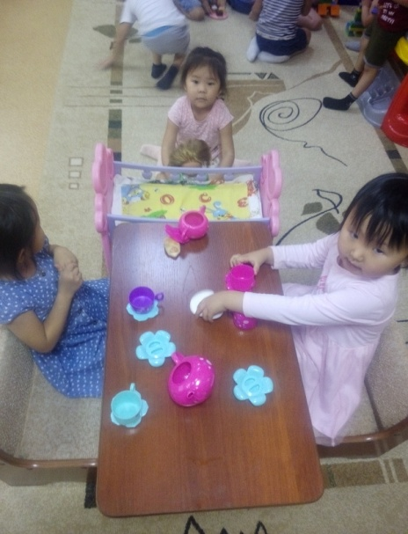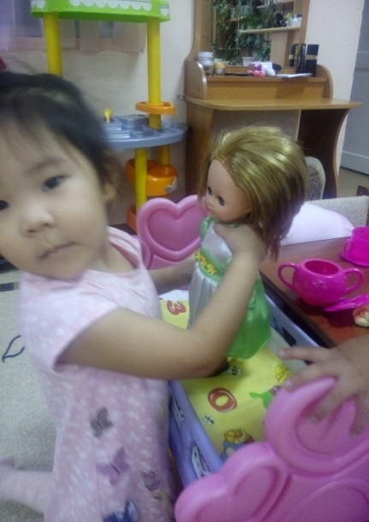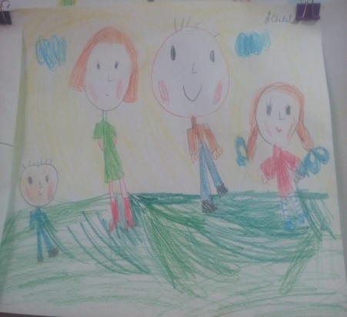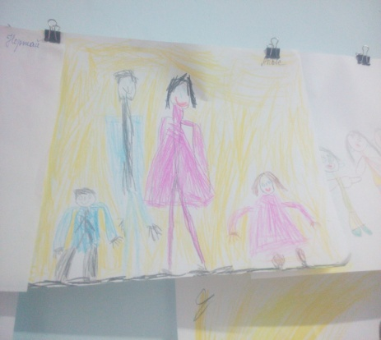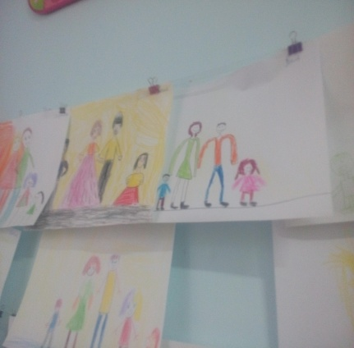
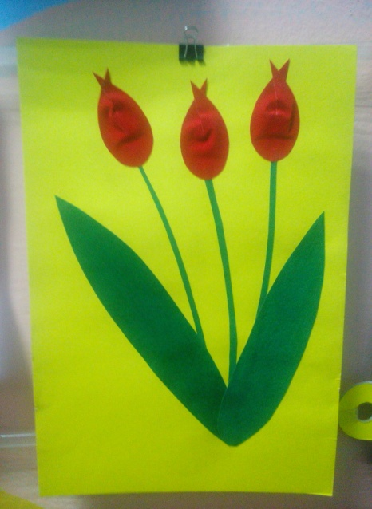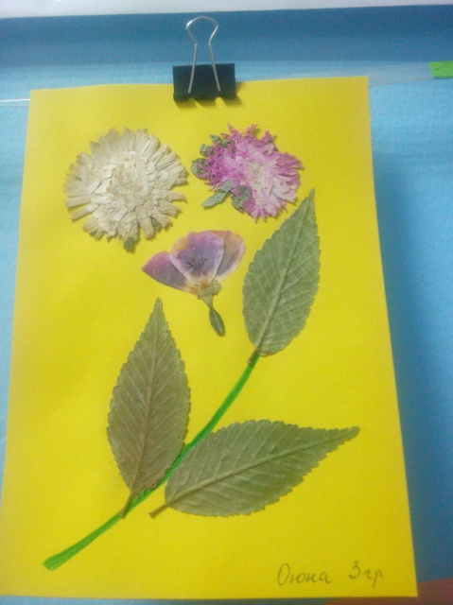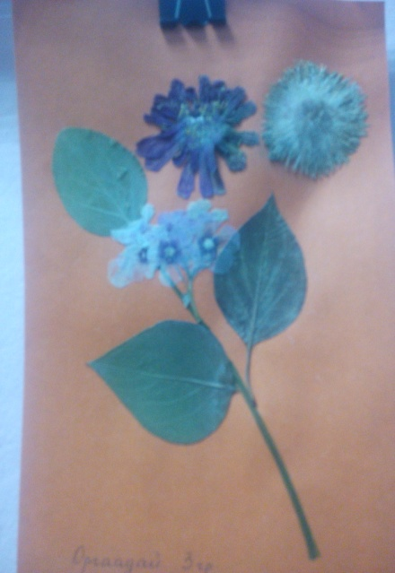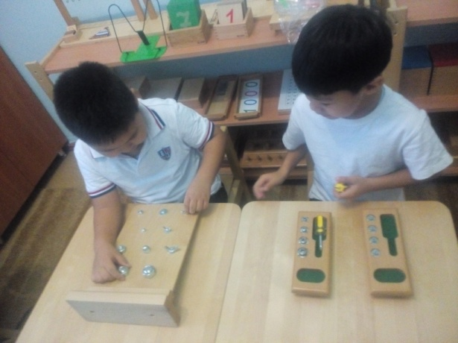
Старший воспитатель Панкратова С.Е.

